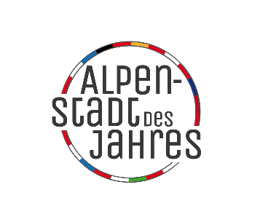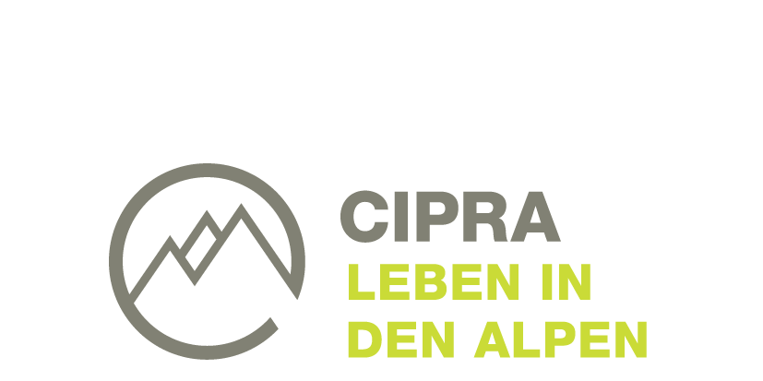

Schaan, 18. März 2022

Medienmitteilung zum Schlussevent des Projektes Alps2030

Junge Botschafter:innen für Nachhaltigkeit

Junge Menschen aus verschiedenen Alpenländern tauschten sich seit 2020 im Rahmen des Projekts «Alps2030» über die Nachhaltigkeitsziele der UN – die SDGs – und ihre konkrete Umsetzung aus. Zum Abschluss trafen sich die Projektpartner diese Woche mit rund 30 Teilnehmenden aus mehreren Alpenländern in Belluno/IT.

Eine «Library of items», nachhaltiges Veranstaltungsmanagement, ein Raum aus recyceltem Material in der Schulbibliothek und «Ambassadors for SDGs»: junge Menschen entwickelten im Rahmen des Projekts «Alps2030» innovative Konzepte und setzten diese in ihren Gemeinden – Planken/LI, Schaan/LI, Eschen-Nendeln/LI und den drei Alpenstädten des Jahres, Belluno/IT, Idrija/SL und Tolmin/SL – um. Die Ideen dafür basieren auf den 17 Nachhaltigkeitszielen der UN, den so genannten SDGs. Die jungen Erwachsenen lernten durch die Umsetzung der eigenen Ideen, dass sie selbst den Anstoss zur Veränderung sozialem und auch wirtschaftlichem Handeln geben können.

Inspiration für Alpenstädte

Etwa 30 junge Teilnehmende reisten nach Belluno, um sich an diesem Wochenende spielerisch und interaktiv mit den SDGs zu beschäftigen, etwa in Rollenspielen und bei einer Schnitzeljagd durch die Stadt. Der Anlass findet gleichzeitig mit der Mitgliederversammlung des Projektpartners Verein «Alpenstadt des Jahres» statt, um einen direkten Austausch mit politischen Vertreter:innen der 19 Alpenstädte zu ermöglichen. Die jungen Menschen erzählen dabei von den bereits umgesetzten Projekten und erarbeiten weitere konkrete Massnahmen für die klimafreundliche Umsetzung von Veranstaltungen. «Diese guten Beispiele und Ideen sind wiederum Inspiration, die in die Kommunen aus allen Alpenländern weitergetragen werden können», freut sich Magdalena Holzer, Geschäftsführerin des Vereins «Alpenstadt des Jahres». Für den Verein ist die Projektpartnerschaft eine ideale Möglichkeit, die Partizipation junger Menschen in den Alpenstädten zu stärken.

«Alps2030 zeigt, dass Jugendliche in ihren Gemeinden etwas verändern können. Veränderungen, die sich positiv auf die Klimaziele sowie auf die Lebensqualität aller Einwohner:innen auswirken», erklärt Christina Thanner, Projektleiterin von CIPRA International. Die Projektgruppen in Liechtenstein etwa erarbeiteten einen «Green Guide» für umweltfreundlichere Veranstaltungen. Diesen konnten sie im Sommer 2021 bereits erproben und servierten bei einem Open-Air-Festival vegetarisches Essen, erarbeiteten ein Abfallkonzept, ein Mehrwegsystem für das Catering sowie einen teilweise elektrischen Shuttledienst. «Wenn man sich traut, ist vieles möglich», weiss Christina Thanner.

Engagiert und animierend

Mirjam Ströhle von der offenen Jugendarbeit Liechtenstein reiste mit vier jungen Erwachsenen aus den Gemeinden Schaan, Planken und Eschen-Nendeln nach Belluno. «Es ist toll zu sehen, dass die Jugendlichen die Nachhaltigkeitsziele ernst nehmen und so ein tolles lokales Projekt auch ins Ausland tragen», zeigt sie sich beeindruckt. Während des Treffens in Belluno nehmen sie gleichzeitig online mit ihrem Film am Jugendprojekt-Wettbewerb in Dornbirn teil. Auch die jungen Menschen blicken freudig auf das Projekt zurück: «Der Austausch mit anderen ist wirklich spannend», erklärt Severin Quaderer. «Es macht Spass, zu sehen, dass wir etwas bewirken können und vielleicht auch andere dazu motivieren können, nachhaltiger zu leben.»   
«Alps2030» ist ein Projekt von CIPRA International, dem Verein «Alpenstadt des Jahres», den Gemeinden Schaan/LI, Planken/LI und Eschen-Nendeln/LI sowie der drei Alpenstädte des Jahres Tolim/SL, Idrija/SL und Belluno/IT. Finanziert wird es durch das Programm Erasmus+ der Europäischen Union sowie die Life Klimastiftung.

Diese Mitteilung und druckfähige Pressebilder stehen zum Download bereit unter: [www.cipra.org/de/medienmitteilungen](http://www.cipra.org/de/medienmitteilungen) sowie [www.alpenstaedte.org/medien](http://www.alpenstaedte.org/medien). Weitere Infos zum Projekt Alps2030 gibt es unter [www.cipra.org/de/alps2030](http://www.cipra.org/de/alps2030).

Rückfragen sind zu richten an:  
Caroline Begle, Leiterin Kommunikation, CIPRA International, [E-Mail](mailto:caroline.begle@cipra.org)  
Magdalena Holzer, Geschäftsführerin Verein „Alpenstadt des Jahres“, [E-Mail](mailto:magdalena.holzer@alpenstaedte.org), Mobil: +43 670 402 2493

**Die CIPRA, eine vielfältige und vielgestaltige Organisation**

Die Internationale Alpenschutzkommission CIPRA ist eine nichtstaatliche Dachorganisation mit nationalen Vertretungen und einer regionalen Vertretung in den sieben Alpenländern. Sie vertritt über 100 Verbände und Organisationen. Die CIPRA arbeitet für eine nachhaltige Entwicklung in den Alpen und setzt sich für die Erhaltung des Natur- und Kulturerbes, für die Erhaltung der regionalen Vielfalt und für Lösungen grenzüberschreitender Probleme im Alpenraum ein. (462 Zeichen inkl. Leerzeichen)

[www.cipra.org](http://www.cipra.org)

**Auszeichnung und Verein «Alpenstadt des Jahres»**

Städte im Alpenraum, die die Interessen von Wirtschaft, Umwelt und Sozialem gleichberechtigt und vorbildlich in ihrer Gemeinde umsetzen, ganz im Sinne der Alpenkonvention, werden seit 1997 von einer internationalen Jury zur «Alpenstadt des Jahres» gekürt. Der Titel ist zum einen eine Auszeichnung für die bisherige Politik einer Stadt, zum anderen aber auch eine Ermutigung und eine Verpflichtung, diesen Weg engagiert weiter zu gehen. Die ausgezeichneten Städte arbeiten in einem Verein zusammen. Dem Netzwerk gehören inzwischen 19 Städte aus Slowenien, Deutschland, Österreich, der Schweiz, Italien und Frankreich an. [www.alpenstaedte.org](http://www.alpenstaedte.org)